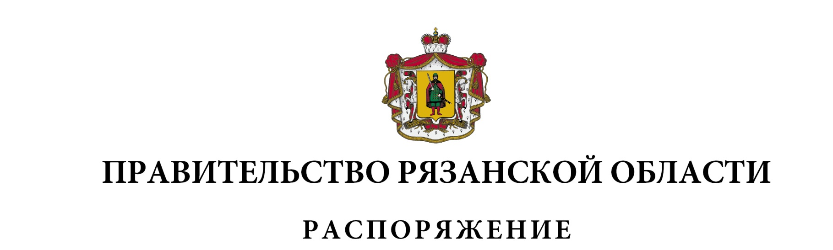
от 21 августа 2023 г. № 503-р

Внести в приложение № 1 к распоряжению Правительства Рязанской области от 24 декабря 2021 г. № 550-р (в редакции распоряжений Правительства Рязанской области от 20.01.2022 № 17-р, от 27.01.2022 № 32-р, от 05.04.2022 № 169-р, от 25.05.2022 № 267-р, от 26.05.2022 № 269-р, от 07.06.2022 № 293-р, от 29.08.2022 № 447-р, от 23.09.2022 № 500-р, от 12.10.2022 № 536-р, от 25.01.2023 № 27-р, от 03.03.2023 № 97-р, от 22.03.2023 № 124-р, от 25.04.2023 № 213-р, от 30.05.2023 № 291-р, от 17.07.2023 № 426-р, от 19.07.2023 № 429-р, от 04.08.2023 № 463-р, от 11.08.2023 № 481-р) изменение, дополнив после строки:
1 | 2 | 3
«274 | 2 02 25481 02 0000 150 | Субсидии бюджетам субъектов Российской Федерации на реализацию мероприятий по формированию и обеспечению функционирования единой федеральной системы научно-методического сопровождения педагогических работников и управленческих кадров»
строкой следующего содержания:
1 | 2 | 3
«274 | 2 02 25494 02 0000 150 | Субсидии бюджетам субъектов Российской Федерации в целях софинансирования расходных обязательств субъектов Российской Федерации и  г. Байконура на осуществление мероприятий, направленных на создание некапитальных  объектов (быстровозводимых конструкций) отдыха детей и их оздоровления»

Губернатор Рязанской области |  | П.В. Малков

